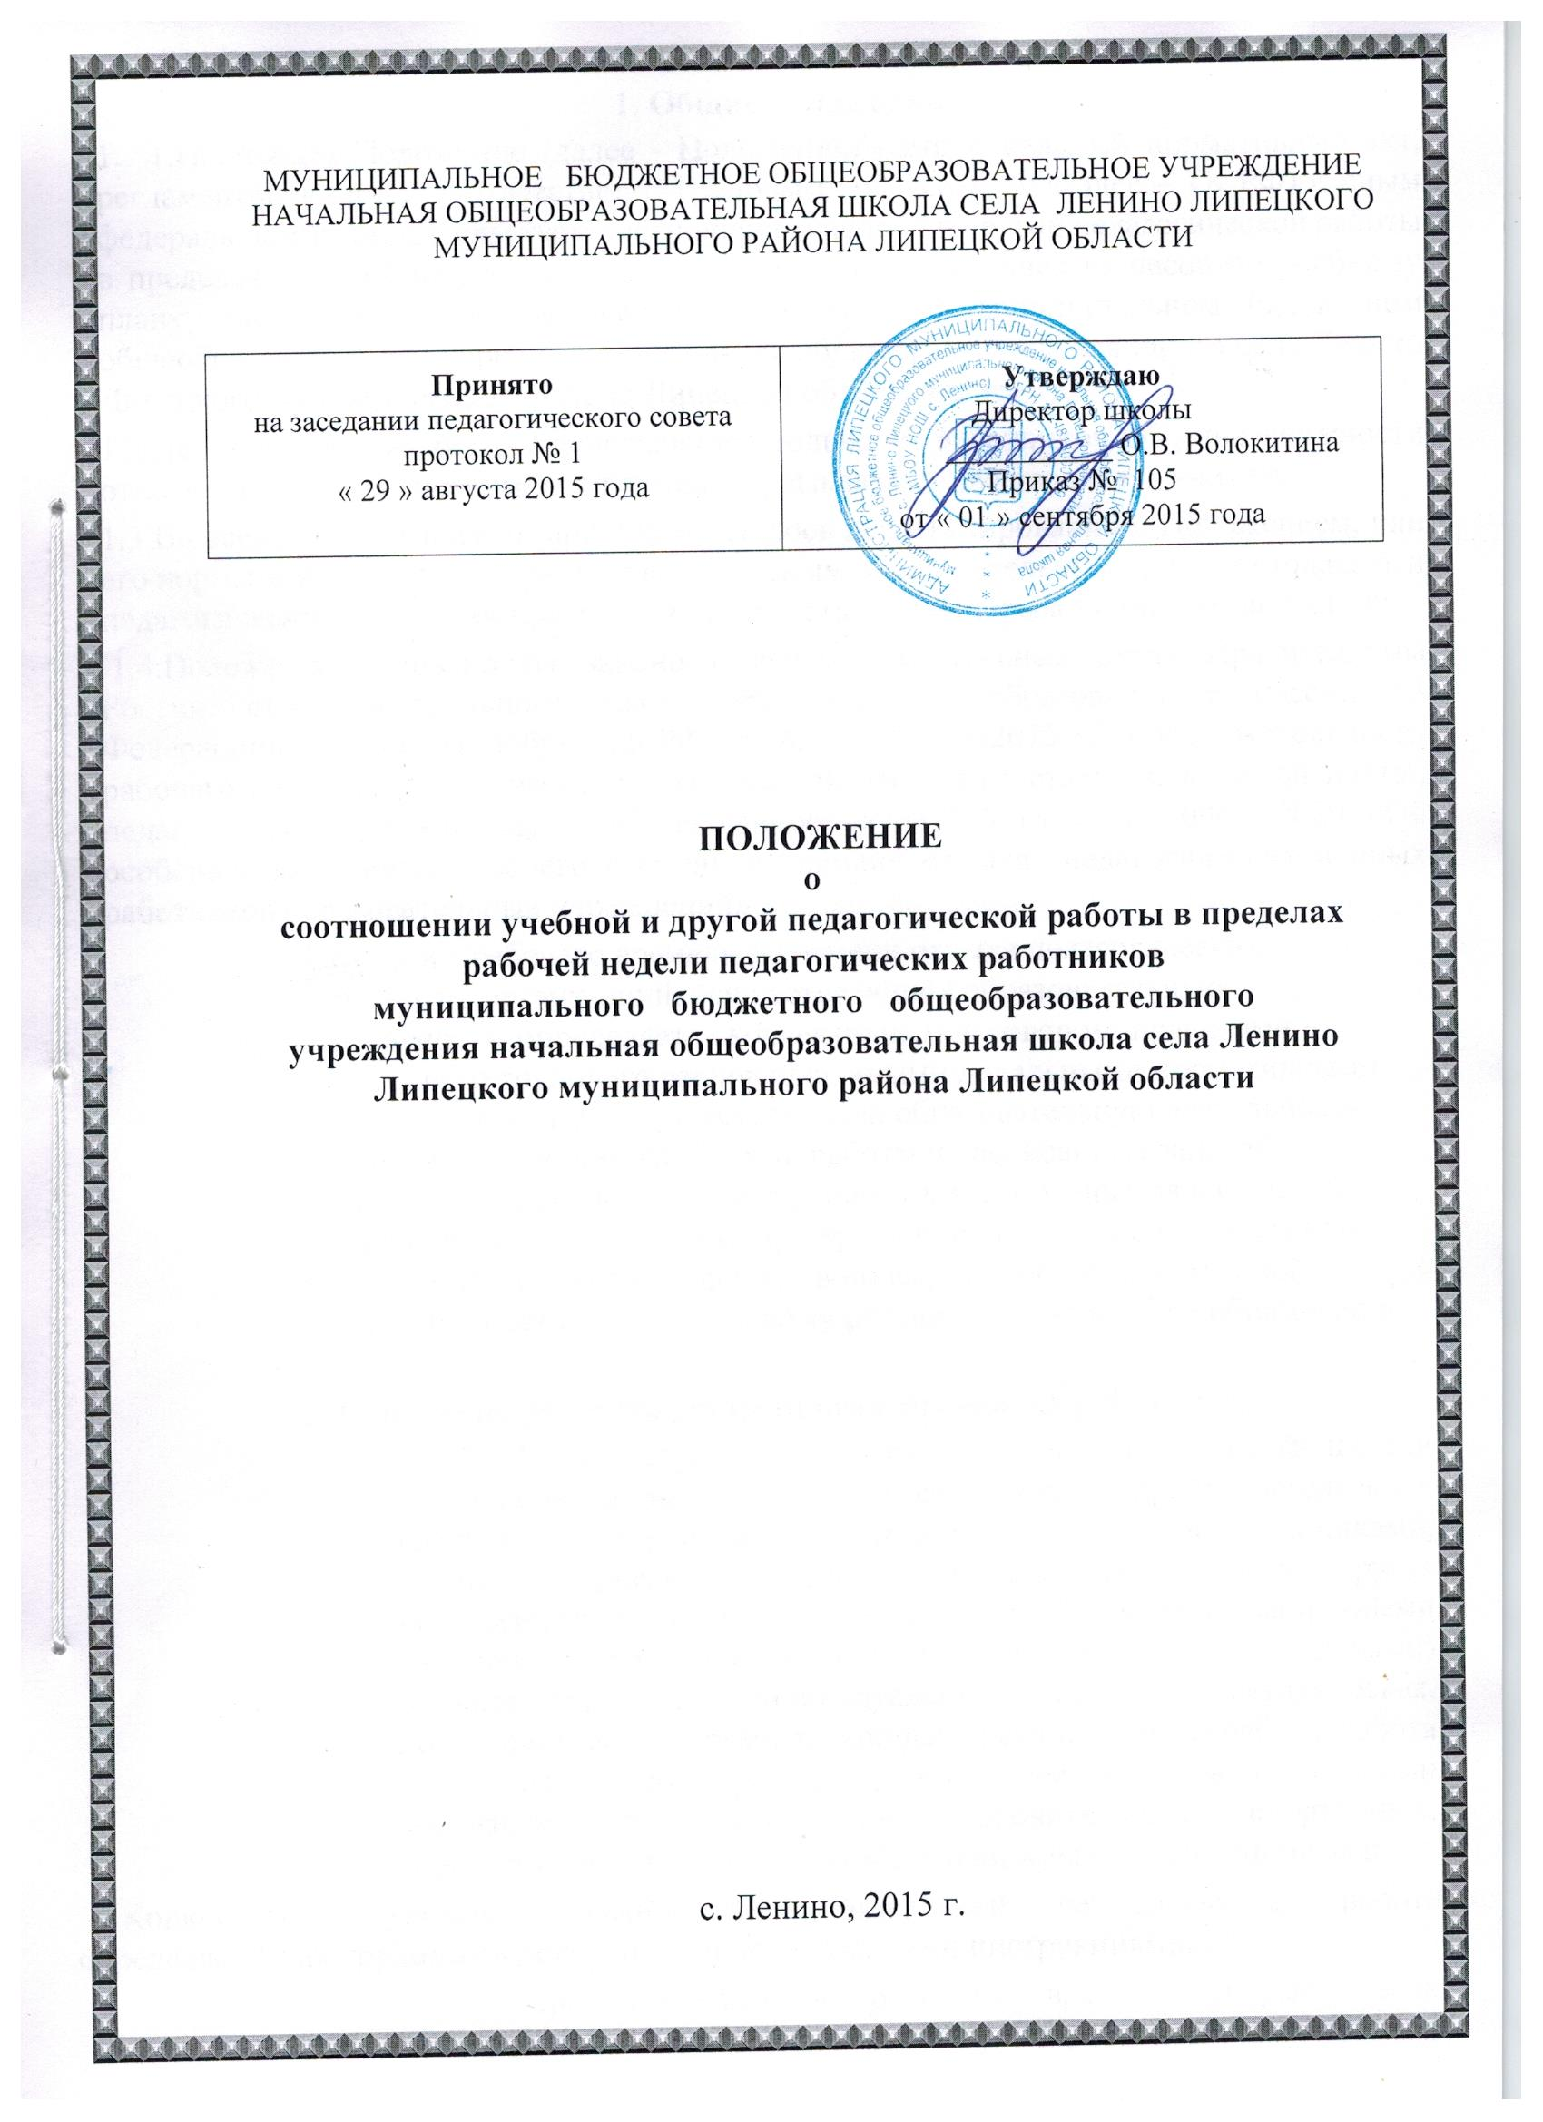
1. Общие положения
- 1.Настоящее Положение (далее - Положение) - это локальный нормативный акт, регламентирующий в соответствии с Трудовым кодексом РФ (далее – ТК РФ) и иным федеральным законодательством соотношение учебной и другой педагогической работы в пределах рабочей недели и учебного года с учетом количества часов по учебному плану, специальности и квалификации работника в муниципальном бюджетном общеобразовательном учреждении начальная общеобразовательная школа села Ленино Липецкого муниципального района Липецкой области (далее – ОУ).
  - Действие Положения распространяется только на работников ОУ, чьи должности относятся к педагогическим: воспитатель, музыкальный руководитель, учитель.
  - Во всём, что по каким-то причинам осталось неурегулированным Положением, или его нормы войдут в противоречие с федеральным законодательством, то работодатель и педагогические работники применяют соответствующие нормы законодательства РФ.
1.4.Положение основано на законодательных нормативных актах Правительства России: ст.47 Федерального закона №273-ФЗ «Об образовании в Российской Федерации», приказе Минобрнауки РФ от 24.12.2010г. №2075 «О продолжительности рабочего времени (норме часов педагогической работы на ставку заработной платы) педагогических работников», приказе Минобрнауки РФ от 27.03.2006г. №69 «Об особенностях режима рабочего времени и времени отдыха педагогических и иных работников образовательных учреждений».
- 5.Режим рабочего времени и времени отдыха педагогических работников организаций, осуществляющих образовательную деятельность, определяется коллективным договором, правилами внутреннего трудового распорядка, иными локальными нормативными актами организации, осуществляющей образовательную деятельность, трудовым договором, графиками работы и расписанием занятий в соответствии с требованиями трудового законодательства и с учетом особенностей, установленных федеральным органом исполнительной власти, осуществляющим функции по выработке государственной политики и нормативно-правовому регулированию в сфере образования.

- Структура рабочего времени педагогических работников
  - В рабочее время педагогических работников в зависимости от занимаемой должности включается учебная (преподавательская), воспитательная работа, индивидуальная работа с воспитанниками, научная, творческая и исследовательская работа, а также другая педагогическая работа, предусмотренная квалификационными характеристиками по должностям, трудовыми (должностными) обязанностями и индивидуальным планом, методическая, подготовительная, организационная, диагностическая работа, работа по ведению мониторинга, работа, предусмотренная планами воспитательных, физкультурно-оздоровительных, спортивных, творческих и иных мероприятий, проводимых с воспитанниками.
Конкретные трудовые (должностные) обязанности педагогических работников определяются их трудовыми договорами и должностными инструкциями.
  - Продолжительность рабочего времени (норма часов педагогической работы за ставку заработной платы) для педагогических работников устанавливается исходя из сокращенной продолжительности рабочего времени не более 36 часов в неделю.
Режим 36-часовой рабочей недели воспитателям обеспечивается путем одновременной ежедневной работы двух воспитателей в течение 7,12 часов в неделю для каждого воспитателя либо замены каждым воспитателем в течение этого времени отсутствующих воспитателей по болезни и другим причинам, выполнения работы по изготовлению учебно-наглядных пособий, методической и другой работы, регулируемой Правилами внутреннего трудового распорядка ОУ и иными локальными нормативными актами.
  - Педагогическим работникам в зависимости от должности и (или) специальности с учётом особенностей их труда устанавливается:
24 часа в неделю: музыкальному руководителю
2.4.Выполнение педагогической работы регулируется расписанием учебных занятий, составляемым с учетом педагогической целесообразности, соблюдения санитарно-гигиенических норм и рационального использования времени педагога, которое утверждается директором ОУ.
2.5.За педагогическую работу, выполняемую с согласия педагогических работников сверх установленной нормы часов за ставку заработной платы, производится дополнительная оплата соответственно получаемой ставке заработной платы в одинарном размере.
2.6. Режим рабочего времени педагогических работников, которым не может быть обеспечена полная учебная нагрузка и гарантируется выплата ставки заработной платы в полном размере в случаях, предусмотренных приказом Министерства образования и науки РФ от 24.12.2010 г. № 2075 «О продолжительности рабочего времени (норме часов педагогической работы за ставку заработной платы) педагогических работников», определяется с учетом их догрузки до установленной нормы часов другой педагогической работой.
2.7. Конкретная продолжительность учебных занятий, а также перерывов между ними предусматривается с учетом соответствующих санитарно-эпидемиологических правил и нормативов (СанПиН), утвержденных в установленном порядке. Выполнение преподавательской работы регулируется расписанием учебных занятий.
2.8. Другая часть педагогической работы, требующая затрат рабочего времени, которое не конкретизировано по количеству часов, вытекает из их должностных обязанностей, предусмотренных Уставом, Правилами внутреннего трудового распорядка ОУ, тарифно-квалификационными (квалификационными) характеристиками, и регулируется графиками и планами работы, в т.ч. личными планами (циклограммами) педагогического работника, и включает:
  - выполнение обязанностей, связанных с участием в работе педагогического, методического советов, с работой по проведению родительских собраний, консультаций, оздоровительных, воспитательных и других мероприятий, предусмотренных образовательной программой;
  - организацию и проведение методической, диагностической и консультативной помощи родителям (законным представителям), семьям, обучающим детей на дому в соответствии с медицинским заключением;
  - время, затрачиваемое непосредственно на подготовку к работе по обучению и воспитанию детей, изучению их индивидуальных способностей, интересов и склонностей, а также их семейных обстоятельств и жилищно-бытовых условий;
  - выполнение дополнительно возложенных на педагогических работников обязанностей, непосредственно связанных с образовательным процессом, с соответствующей дополнительной оплатой труда (работа с неблагополучными семьями воспитанников, заведование учебными кабинетами и др.).
Соотношение другой педагогической работы по отношению к учебной не должно быть больше 1:1 от норм рабочего времени педагога в пределах рабочей недели за ставку заработной платы.
2.9. При составлении графиков работы педагогических работников перерывы в рабочем времени, не связанные с отдыхом и приемом работниками пищи, не допускаются, за исключением случаев, предусмотренных настоящим Положением.
2.10.При составлении расписаний учебных занятий ОУ обязано исключить нерациональные затраты времени педагогических работников, ведущих преподавательскую работу, с тем, чтобы не нарушалась их непрерывная последовательность и не образовывались длительные перерывы (так называемые "окна") продолжительностью более 2-х часов, которые в отличие от коротких перерывов (перемен) между каждым учебным занятием, установленных для воспитанников, рабочим временем педагогических работников не являются.
2.11. Периоды времени, в течение которых ОУ осуществляет свою деятельность, свободные для педагогических работников, ведущих педагогическую работу, от проведения учебных занятий по расписанию, от выполнения иных обязанностей, регулируемых графиками и планами работы, педагогический работник использует для повышения квалификации, самообразования, научно-методической деятельности, подготовки к занятиям т.п.
2.12. Периоды отмены образовательной деятельности для воспитанников по санитарно-эпидемиологическим, климатическим и другим основаниям являются рабочим временем педагогических и других работников ОУ. В такие периоды педагогические работники привлекаются к учебно-воспитательной, методической, организационной работе на основании приказа по ОУ.
3. Определение учебной нагрузки педагогическим работникам
3.1. Объем учебной нагрузки педагогическим работникам устанавливается, исходя из количества часов по учебному плану и программам, обеспеченности кадрами, других конкретных условий в ОУ. Учебная нагрузка педагогического работника, оговариваемая в трудовом договоре, должна соответствовать требованиям законодательства РФ.
3.2. Объем учебной нагрузки педагогических работников больше или меньше нормы часов за должностной оклад устанавливается только с их письменного согласия.
3.3. Преподавательская работа в том же ОУ для педагогических работников совместительством не считается.
3.4. Учебная нагрузка педагогических работников, находящихся к началу учебного года в отпуске по уходу за ребенком до достижения им возраста 3 лет либо ином отпуске, устанавливается при распределении ее на очередной учебный год на общих основаниях и передается на этот период для выполнения другими педагогическим работникам.
3.5. Тарификация педагогических работников производится 1 раз в год в сентябре текущего учебного года. В апреле текущего учебного года может проводиться предварительная тарификация на следующий учебный год в целях повышения качества расстановки кадров и обеспечения кадровой политики. При невыполнении по независящим от педагогического работника причинам объема установленной учебной нагрузки, уменьшение заработной платы не производится.

4.Основные обязанности педагогических работников в рабочее время
4.1. Педагогические работники обязаны:
  - осуществлять свою деятельность на высоком профессиональном уровне, обеспечивать в полном объеме реализацию в полном объеме утвержденную рабочую программу;
  - соблюдать правовые, нравственные и этические нормы, следовать требованиям профессиональной этики;
  - уважать честь и достоинство обучающихся (воспитанников) и других участников образовательных отношений;
  - развивать у воспитанников познавательную активность, самостоятельность, инициативу, творческие способности, формировать гражданскую позицию, способность к труду и жизни в условиях современного мира, формировать у воспитанников культуру здорового и безопасного образа жизни;
  - применять педагогически обоснованные и обеспечивающие высокое качество образования формы, методы обучения и воспитания;
  - учитывать особенности психофизического развития воспитанников и состояние их здоровья, соблюдать специальные условия, необходимые для получения образования лицами с ограниченными возможностями здоровья, взаимодействовать при необходимости с медицинскими организациями;
  - систематически повышать свой профессиональный уровень;
  - проходить аттестацию на соответствие занимаемой должности в порядке, установленном законодательством об образовании;
  - проходить в соответствии с трудовым законодательством предварительные при поступлении на работу и периодические медицинские осмотры, а также внеочередные медицинские осмотры по направлению работодателя;
  - проходить в установленном законодательством Российской Федерации порядке обучение и проверку знаний и навыков в области охраны труда;
  - соблюдать устав образовательной организации, положение о специализированном структурном образовательном подразделении организации, осуществляющей обучение, правила внутреннего трудового распорядка;
  - педагогический работник организации, осуществляющей образовательную деятельность, в том числе в качестве индивидуального предпринимателя, не вправе оказывать платные образовательные услуги обучающимся в данной организации, если это приводит к конфликту интересов педагогического работника.

5.Распределение рабочего времени воспитателей
5.1.Воспитатель, исполняющий педагогическую работу в пределах рабочей недели на 1 ставку заработной платы, выполняет должностные функции в первую и вторую половину дня через день.
Во время исполнения должностных обязанностей в первую половину дня он:
- осуществляет деятельность по графику проветривания, индивидуальную работу с воспитанниками в соответствии с календарным и перспективным планированием и по плану взаимодействия со специалистами по работе с детьми, имеющими ограниченные возможности здоровья;
- организует и осуществляет утренний фильтр при приеме воспитанников в учреждение, проводит беседу с родителями (законными представителями) о состоянии здоровья воспитанников;
- организует работу дежурных воспитанников по уголку природы, столовой, учебной деятельности;
- предлагает дидактические и сюжетно-ролевые игры воспитанникам для совместной и самостоятельной деятельности;
- проводит утреннюю гимнастику с элементами дыхательной и артикуляционной гимнастик, соблюдение маркировки полотенец при умывании;
- осуществляет воспитание культурно-гигиенических навыков во время приема пищи;
- организует учебную деятельность в соответствие с расписанием специально организованной образовательной деятельности, утвержденным руководителем ОУ;
- обеспечивает выход воспитанников на прогулку в строгом соответствии с режимом дня, утвержденном руководителем для данной возрастной группы;
- обеспечивает организацию и проведение игровой, познавательной, исследовательской, оздоровительной деятельности воспитанников на прогулке (все составляющие части прогулки), их безопасность;
- обеспечивает воспитание культурно-гигиенических навыков при приеме пищи воспитанниками в режиме дня, выдачу и доведение до воспитанников нормы 1,2,3 блюд, в младших группах докармливает;
- обеспечивает спокойный переход воспитанников к дневному сну и порядок в группе для передачи группы второму воспитателю, использует в спальне записи звуков природы, тихой релаксирующей музыки.
5.2.Во время работы во вторую половину дня воспитатель:
- осуществляет прием группы от первого воспитателя: количество детей, состояние их здоровья, успешность воспитанников в освоении программы, реализуемой в учреждении, результатах проведенной индивидуальной работы с воспитанниками, в том числе и с детьми, имеющими ограниченные возможности здоровья, организацию работы с родителями, состояние групповых помещений;
- обеспечивает условия для полноценного дневного сна воспитанников;
- осуществляет работу с документацией группы, разработку конспектов и подготовку к непосредственной образовательной деятельности во вторую половину дня или на следующий рабочий день, готовит атрибуты, демонстрационный и раздаточный материал к образовательной деятельности, готовит консультации для родителей;
- участвует в консультациях со специалистами учреждения по плану взаимодействия;
- принимает участие в заседаниях педагогического совета ОУ, семинарах, педагогических часах и пр.;
- оформляет выставки детских работ, с указанием темы работы, цели и даты проведения;
- готовит дидактические материалы для совершенствования предметно-развивающей среды группы и ОУ;
- организует хозяйственно-бытовой труд воспитанников в уголке природы и пр.;
- обеспечивает выход воспитанников на вечернюю прогулку в соответствии с режимом дня;
- обеспечивает организацию и проведение игровой, познавательной, исследовательской, оздоровительной деятельности воспитанников на прогулке (все составляющие части прогулки), их безопасность;
- обеспечивает воспитание культурно-гигиенических навыков при приеме пищи воспитанниками в режиме дня, выдачу и доведение до воспитанников нормы блюд, в младших группах докармливает;
- организует консультативную работу с родителями по индивидуальному развитию ребенка, динамике его развития, организует просветительскую работу по привитию педагогической культуры родителям;
- обеспечивает индивидуальную работу с воспитанниками по всем направлениям деятельности, в соответствие с календарным планированием.
5.3. Для воспитателей введен суммированный учет рабочего времени, с отчетным периодом 1 месяц. Режим работы воспитателей, работающих на 1 ставку заработной платы при режиме 36-часовой рабочей недели, распределяется следующим образом:
- первая половина дня с 7.00 до 14.12; вторая половина дня с 11.48 до 19.00.
Режим работы воспитателя фиксируется в трудовом договоре, при изменении режима работы – в дополнительном соглашении к трудовому договору.

6. Права педагогических работников
6.1.Педагогические работники имеют право на:
- свободу преподавания, свободное выражение своего мнения, свободу от вмешательства в профессиональную деятельность;
- свободу выбора и использования педагогически обоснованных форм, средств, методов обучения и воспитания;
- право на творческую инициативу, разработку и применение авторских программ и методов обучения, и воспитания в пределах реализуемой образовательной программы, отдельного учебного предмета, курса, дисциплины (модуля);
- право на выбор учебников, учебных пособий, материалов и иных средств обучения и воспитания в соответствии с образовательной программой и в порядке, установленном законодательством об образовании;
- право на участие в разработке образовательных программ, в том числе учебных планов, календарных учебных графиков, рабочих учебных предметов, курсов, дисциплин (модулей), методических материалов и иных компонентов образовательных программ;
- право на осуществление научной, научно-технической, творческой, исследовательской деятельности, участие в экспериментальной и международной деятельности, разработках и во внедрении инноваций;
- право на бесплатное пользование библиотеками и информационными ресурсами, а также доступ в порядке, установленном локальными нормативными актами организации осуществляющей образовательную деятельность, к информационно-телекоммуникационным сетям и базам данных, учебным и методическим материалам, музейным фондам, материально-техническим средствам обеспечения образовательной деятельности, необходимым для качественного осуществления педагогической, научной или исследовательской деятельности в организациях, осуществляющих образовательную деятельность;
- право на бесплатное пользование образовательными, методическими и научными услугами организации, осуществляющей образовательную деятельность, в порядке, установленном законодательством Российской
Федерации или локально-нормативными актами;
- право на участие в управлении образовательной организацией, в том числе в коллегиальных органах управления, в порядке, установленном уставом этой организации;
- право на участие в обсуждении вопросов, относящихся к деятельности образовательной организации, в том числе через органы управления и общественные организации;
- право на объединение в общественные профессиональные организации в формах и в порядке, которые установлены законодательством Российской Федерации;
- право на обращение в комиссию по урегулированию споров между участниками образовательных отношений;
- право на защиту профессиональной чести и достоинства, на справедливое и объективное расследование нарушения норм профессиональной этики педагогических работников.
Академические права и свободы, указанные выше, должны осуществляться с соблюдением прав и свобод других участников образовательных отношений, требований законодательства Российской Федерации, норм профессиональной этики педагогических работников, закрепленных в локальных нормативных актах организации, осуществляющей образовательную деятельность.
6.2. Педагогические работники имеют следующие трудовые права и социальные гарантии:
- право на сокращенную продолжительность рабочего времени;
- право на дополнительное профессиональное образование по профилю педагогической деятельности не реже чем один раз в три года;
- право на ежегодный основной удлиненный оплачиваемый отпуск, продолжительность которого определяется Правительством Российской Федерации;
- право на длительный отпуск сроком до одного года не реже чем через каждые десять лет непрерывной педагогической работы в порядке, установленном федеральным органом исполнительной власти, осуществляющим функции по выработке государственной политики и нормативно-правовому регулированию в сфере образования;
- право на досрочное назначение трудовой пенсии по старости в порядке, установленном законодательством Российской Федерации;
- право на предоставление педагогическим работникам, состоящим на учете в качестве нуждающихся в жилых помещениях, вне очереди жилых помещений по договорам социального найма, право на предоставление жилых помещений специализированного жилищного фонда;
- иные трудовые права, меры социальной поддержки, установленные федеральными законами и законодательными актами субъектов Российской Федерации.
7. Ответственность педагогических работников
7.1. Педагогические работники несут ответственность за неисполнение или ненадлежащее исполнение возложенных на них обязанностей в порядке и в случаях, которые установлены федеральными законами. Неисполнение или ненадлежащее исполнение педагогическими работниками обязанностей, предусмотренных пунктом 2 и 4 настоящего положения, учитывается при прохождении ими аттестации.

